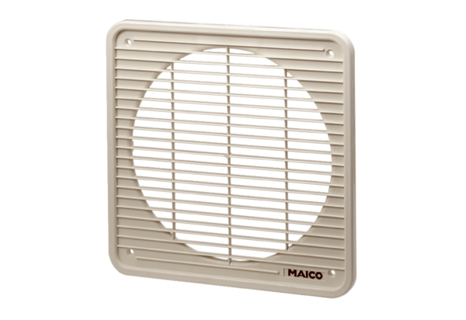Kratka wewnętrzna IG 45/50Opakowanie jednostkowe: 1 sztukaAsortyment: C
Numer artykułu: 0059.0176Producent: MAICO

